Viết một ứng dụng để in ra trang web một bảng cửu chương với giao diện như sau:

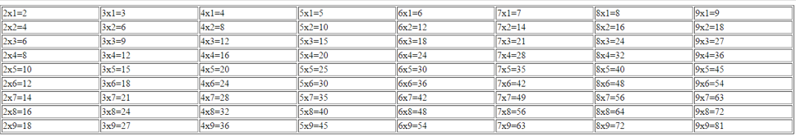

Hướng dẫn

**Bước 1:** Tạo một trang web với các thẻ HTML cơ bản.

**Bước 2:** Viết mã JavaScript để chèn một bảng với các cột và dòng tương ứng vào tài liệu HTML:

* Sử dụng 2 vòng lặp lồng nhau. Một vòng lặp để chèn các dòng và một vòng lặp để chèn các ô.